Что знает ваш ребенок о пожаре?
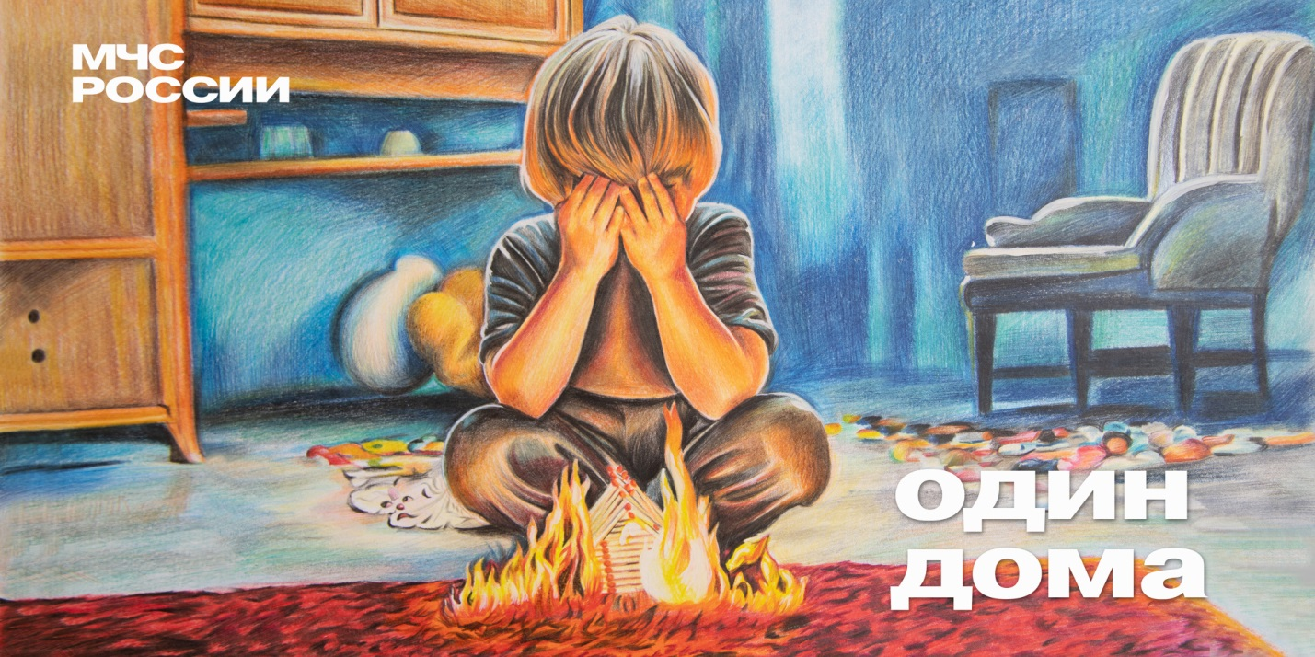
Пожар вызывает тревогу и панику даже у взрослых людей, не говоря уже о детях. Но если взрослый знает, как вести себя в опасной ситуации, то ребенок может растеряться и от страха забиться в дальний угол. Необходимо обсуждать правила безопасности при пожаре с детьми, начиная с самого раннего возраста.
Вот несколько рекомендаций, которые помогут уберечь детей от пожаров:
Научите детей звонить по телефону вызова экстренных служб, предупредив, что ложные звонки недопустимы. При этом ребёнок должен знать свой адрес, ФИО и номер телефона.
Расскажите о причинах, по которым может возникнуть пожар, в каких случаях и чем можно потушить огонь самостоятельно.
Обсудите план эвакуации из жилища, напомните, что во время пожара пользоваться лифтом запрещено.
Объясните, что при возникновении пожара не нужно прятаться, так как на поиски ребенка уйдет драгоценное время.
Храните свечи, спички и зажигалки в недоступном для детей месте.
Установите в квартире дымовой пожарный извещатель, который предупредит о возгорании громким звуковым сигналом.
Если возник пожар, дети должны следовать следующим рекомендациям:
Не подходить к огню, а звать на помощь взрослых.
Если взрослых нет, выйти из квартиры и обратиться за помощью к соседям.
Нельзя прятаться под кровать, в шкаф, под ванну.
В задымленном помещении — закрыть нос и рот мокрой тряпкой, лечь на пол и ползти к выходу — внизу дыма меньше.
Если квартира заперта, не поддаваться панике, а звонить 112 и звать на помощь соседей.
Выйти на балкон и закрыть за собой дверь.
Когда приедут пожарные, выполнять все их указания.

Ваша безопасность – ваша ответственность!

